科研业绩评价系统操作手册

目录

1. 概述 2

2. 系统入口 3

3. 业绩确认 5

3.1 进入确认界面 5

3.2 在确认界面确认是否参与业绩 6

3.3 确认后提交学院审核 6

4. 业绩包管理 7

4.1. 添加本人业绩 8

4.2. 新建业绩包 8

4.3. 邀请加入 10

4.4. 发布业绩包 12

4.5. 加入到别人创建的业绩包中 13

4.6. 审核别人的加入申请 16

5. 分配业绩分 17

# 概述

根据《宁大政【2021】93号文件》，关于印发《宁波大学自然科学科研业绩评价实施办法(试行)的通知》，特别开发了本评价系统。

本系统的主要功能是为教师提供业绩分配的平台，系统的功能模块分为个人业绩确认、业绩包管理和业绩分配三大模块。教师通过在本系统操作后，可以把自己的业绩加入到自己的业绩包或别人创建的业绩包中，再由业绩包负责人最后分配业绩分。

# 系统入口

网上办事大厅搜索“科研业绩评价”后，点击就可以进入本系统，如下图：

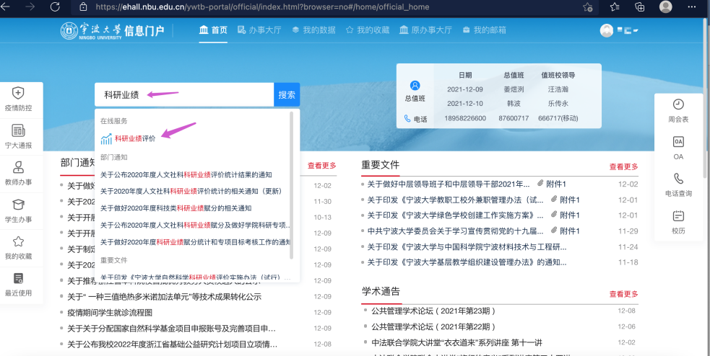

也可以通过原办事大厅进入，目录在可用应用-科研服务-科研业绩评价，截图如下：

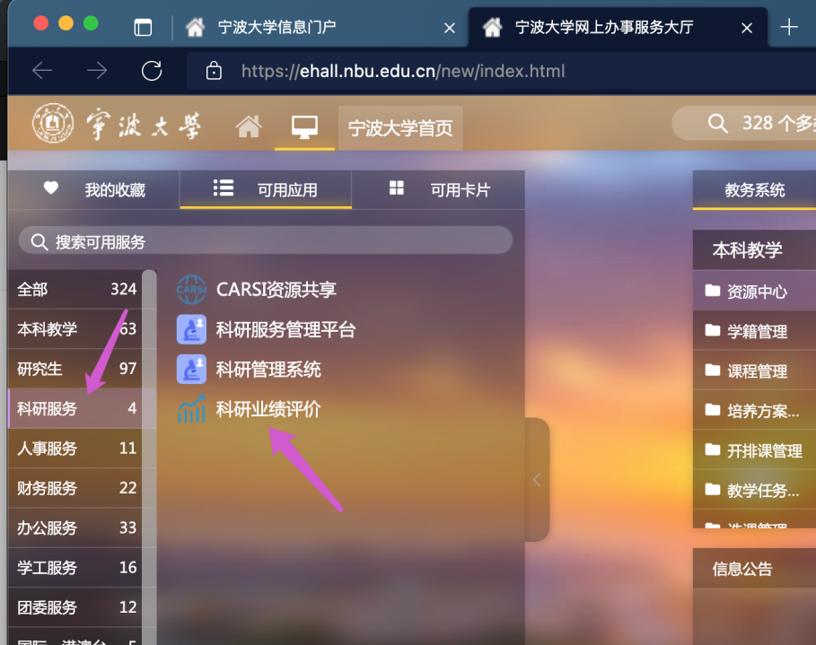

点击后就可以进入到本系统，系统首页如下：

# 业绩确认

老师登录系统后首先需要对自己的业绩进行确认，业绩共分8大类，分别为项目、论文、科研平台、奖项、创新团队、成果转化、知识产权和合作平台。今年参与评价的业绩统计范围为2021-1-1日到2021-12-31日。

因为文件规定论文超过10篇不计分，且其中前3篇C类论文按照标准分计，超过部分乘以0.1系数。所以需要老师确认哪些论文参与标准分计算，哪些要乘以0.1系统，哪些不计分，系统会根据确认的先后顺序来自动计算分配分值。

知识产权类也一样，其中实用新型专利、外观设计专利、集成电路布图设计专有权及计算机软件登记著作权前3篇根据标准分计算，超过部分乘以0.1系数计分，系统会根据知识产权的类型，并根据本人确认的先后顺序来计算绩效分配分。

除了论文和知识产权，其余6大类业绩只要确认参与，则分配分与标准分相同。

确认操作步骤：

* 1. 进入确认界面

点击【确认业绩】按钮，进入业绩确认界面，界面如下：

* 1. 在确认界面确认是否参与业绩

点击上图【确认业绩】按钮后，会跳转到业绩确认界面，界面如下：

表格

点击每条业绩后的【确定参与】按钮，表示此条业绩确认参与今年的评价，系统也会自动根据规则计算业绩评价分。

如果不参与分配，则点击【确定不参与】按钮，则此条业绩的分配分为0。

* 1. 确认后提交学院审核

所有业绩都需要进行确认，不论是不是需要参与，所有业绩确认后，点击表格上面的【提交学院审核】按钮，提交到学院进行审核。

# 业绩包管理

本人的业绩学院审核通过后，就可以进行业绩包的创建或加入到别人创建的业绩包中，操作界面如下：

点击【业绩管理】按钮，进入到业绩包管理界面，界面如下：

# 添加本人业绩

点击右上角的**[加入本人业绩]**按钮，可以打开我的业绩添加界面，界面如下：

把本人当年的业绩加入到业绩包中，点击[保存]按钮完成加入业绩包的操作。

# 新建业绩包

本人创建业绩包需要满足如下条件：

1、创建的业绩包必须包含项目、平台、创新团队、成果转化类中的一个;

2、只有论文、知识产权或奖项并且无其它类型的业绩不能创建单独的业绩包。

在界面上点击【新建我的业绩包】，弹出业绩包创建界面，界面如下：

图形用户界面

点击后弹出新建业绩包的界面如下：

业绩包名称：由本人根据业绩包中的业绩来命名，建议名称关注某个点，不要太泛。

加入本业绩包的方式：开放加入和邀请加入，开入加入表示所有人都可以加入到此业绩包中，加入后由本人进行审核，确定是否同意其业绩加到此业绩包中。邀请加入表示只有本人邀请的人才能加入到此业绩包中，其他教师可以看到此业绩包，但无法申请加入。

本人创建业绩包时，必须选择本人的项目、平台、创新团队、成果转化类中的一个，填写后点击【保存不发布】按钮。

保存后不是立即发布的，需要再进行业绩包的发布，发布后别的教师才能看到此业绩包，保存后的界面如下：

# 邀请加入

如果此业绩包是邀请方式加入，此需要在此界面选择邀请人，点击【新增邀请人】按钮，会弹出全校教师列表，可以搜索姓名进行邀请人的添加，操作界面如下：

点击【新增邀请人】按钮，弹出的界面如下：

如要邀请多个人，则点击多次【新增邀请人】按钮，选择要邀请的对象后点击【确定】按钮。邀请后的界面如下：

此处表示邀请了三位老师来加入此业绩包。如果不想邀请了，则点击【删除】按钮，可以删除邀请人。

# 发布业绩包

点击【发布业绩包】按钮，可以发布此业绩包，发布后别人就可以加入到此业绩包中，操作界面如下：

点击 [发布业绩包]按钮，可以正式发布业绩包。

如果想修改本人加入的业绩包，可以点击【退回】按钮，表示此业绩不加入到此业绩包中。

点击【加入本人业绩】按钮，可以再次加入新的业绩到此业绩包，一个业绩只能加入到一个业绩包中，如要修改需要先从别的业绩包中退回，再加入到新的业绩包中。

# 加入到别人创建的业绩包中

如果本人无法创建自己的业绩包，或不想创建自己的业绩包，则可以加入到别人创建的业绩包中，操作界面如下：

登录系统后，如果被别人已经邀请，则会在界面中显示邀请信息，如下：

点击【点击申请加入】按钮，会打开加入界面，界面如下：

在申请加入界面，填写本人的联系电话，并选择本人要加入的业绩后点击【申请加入】按钮，点击后待业绩包负责人审核。

自己也可以在全校业绩包中进行搜索，选择想要加入的业绩包，点击申请即可，操作界面如下：

点击【申请加入】按钮，在弹出界面中填写本人联系方式后点【申请加入】按钮后，由业绩包负责人进行审核。

本人申请加入后还可以进行主动撤销，撤销后又可以加入到另外人的业绩包中。

点击【详情】按钮，在弹出的界面中点击撤销即可，操作界面如下：

不管对方是否已经同意你的加入，你都可以进行撤销。

# 审核别人的加入申请

当别人申请加入到你的业绩包时，业绩包负责人需要对其申请进行审核，审核通过后才是正式加入，操作界面如下：

点击【业绩管理】按钮，可以进入到审核界面，界面如下：

图形用户界面, 表格

如果同意其加入，则点击【同意加入】按钮，如果不同意其加入，则点击【退回】按钮，并填写退回原因。

# 分配业绩分

业绩包负责人确定已经不再添加新的业绩时，可以对现有业绩包中教师进行业绩分的分配，选择一个要分配业绩的业绩包，点击[业绩管理]按钮可以进入到业绩分配界面，界面如下：

点击【业绩管理】按钮，系统会打开分配界面，界面如下：

在此界面就可以对业绩分进行分配，最多能分配的业绩分根据总的加入业绩分来确定，每个成员分多少业绩分，由业绩包负责人自行分配。

业绩包负责人还可以直接添加新的成员来进行业绩分的分配，点击【额外新增业绩分配人】按钮，可以选择要额外分配业绩分的人，操作界面如下：

选择某个教师，表示要给这个教师分配分数，点击【确定】后的界面如下：

填写好要分配的业绩分，点击【临时保存业绩分配】按钮表示只是临时保存并不提交到学院，点击【提交业绩分配到学院】按钮，即提交到学院进行审核。

提交后的界面如下：

如果需要重新分配业绩分，则可以点击[撤销并修改]按钮，可以重新分配业绩分，操作按钮如下：

